数据库实践课程报告

题目： 旅游管理系统

组员1姓名： | 陈越
组员1学号： | 10152130155
完成时间： | 2018/6

华东师范大学计算机科学技术系

目 录
一. 系统需求分析 1
1. 系统描述 1
2. 需求分析和应用程序功能 1
二. 数据库概念设计 3
1. 确定实体和属性 3
2. E-R图 3
三. 数据库逻辑结构设计 4
1. 关系模式设计 4
2. 基本表设计 4
四. 数据库物理设计和实施 5
1. 数据库的创建 5
2. 创建基本表 5
3. 触发器设计 5
4. 存储过程设计 6
5. 视图设计 6
6. 其他数据库对象的设计 6
五. 应用程序设计 7
1. 开发及运行环境介绍 7
2. 主要功能设计 7
3. 主要界面 7
六. 心得体会 8

系统需求分析

系统描述
随着经济的发展，大众对于精神层次的追求越来越多，旅游市场变得比以往更加火爆，随着市场规模的扩大，需要一个稳定高效的系统应对需求。
旅游管理系统包括客户登陆、客户注册、宾馆查询、按地点查询景点、路线查询、报名旅游团、等前台功能，以及景点、路线、旅游团、导游、线路的添加、删除、修改等后台管理功能。本系统面向的用户分为管理员、普通用户和注册用户三类。管理员负责后台系统维护；普通用户只具有浏览网站的权限；注册用户则可以在前台实现下订单功能。

数据存储需求
旅游管理系统数据库需要存储如下信息：
有关注册用户的信息涉及用户身份证号、用户姓名、用户性别、用户民族、用户出生日期、手机号、登陆密码。
有关群体的信息设计：群体编号、备注信息
有关导游的信息设计：导游编号、导游姓名、性别、入职日期、级别以及晋升所需要的积分。
有关景点的信息设计：景点编号、景点名称、所在地、级别、电话、票价。
有关宾馆的信息设计：宾馆编号、宾馆名称、星级、标准房价、电话。
有关线路的信息设计：线路号、线路名称、出发时间、回程时间、线路说明。
有关旅游团的信息设计：团号、团名、人数限制、报价、组团日期、开始日期以及结束日期。
如上为实体集的数据存储信息。
设计旅游管理系统时考虑到对宾馆、景点、线路的信息的复用，即线路和宾馆、景点都是多对多关系，因此需要构造两个实体集的主码。除此之外，旅游团和线路、游客、导游之间也是多对多关系，因此也是需要额外的关系集将它们联系起来，在后来的实践中，为了进一步提升处理效率，将已处理的记录分成一个表，将未处理的记录分在另一个表，每次处理完未处理的记录表后，将数据迁移到已处理的记录表中，上述的关系也是多对多的关系。

系统常做的查询与更新
经常做的查询，或许对创建索引有影响的：
- 由景点的所在地查询相关景点的相关信息
- 登陆网页时由游客的身份证号查询密码的相关信息
根据经常做的查询，需要创建有关视图的：
- 累计到达游客人数排名前五的景点
- 累计游客人数的排名前五的线路
- 累计游客人数排名前五的旅游团
关于更新
- 景点信息录入后，更新较少，相对稳定，主要是添加记录
- 宾馆信息录入后，更新较少，相对稳定，主要是添加记录
- 旅游团信息录入后，更新较少，相对稳定，主要是添加记录
- 线路信息录入后，更新较少，相对稳定，主要是添加记录

网页功能
前台的主要功能如下：
- 景点列表：
  - 景点排行榜：在排列游客人数排名前5位的景点
- 线路列表：
  - 线路排行榜：在排列游客人数排名前5位的线路
- 导游列表：
  - 导游排行榜：在导游表中级别排列前五的导游
- 个人中心：
  - 用户注册：注册用户名不能重复
  - 用户登录：检索数据库检查用户名和密码是否匹配
- 搜索：
  - 感兴趣的城市：依据景点的所在地搜索景点信息和旅游团信息
  - 感兴趣的城市：依据景点搜索包含该景点的线路信息和旅游团信息
- 下单：
  - 下单旅游团：用户登陆之后根据旅游团的编号下单。
后台的主要功能如下：
- 系统设置：
  - 首页设置：管理员登陆之后才能进入管理页面
  - 修改密码：管理员验证之后可以更改密码
- 订单管理
  - 订单处理：根据支付情况决定是否通过订单
- 景点管理：
  - 景点信息录入：加入新的景点信息
  - 景点信息修改：修改已有的景点的信息
  - 景点信息删除：删除已有的景点的信息
- 宾馆管理：
  - 宾馆信息录入：加入新的宾馆信息
  - 宾馆信息修改：修改已有的宾馆的信息
  - 宾馆信息删除：删除已有的景点的信息
- 线路管理：
  - 线路信息录入：加入新的线路信息
  - 线路信息修改：修改已有的线路的信息
  - 线路信息删除：删除已有的景点的信息
- 旅游团管理：
  - 旅游团信息录入：加入新的旅游团信息
  - 旅游团信息修改：修改已有的旅游团的信息
  - 旅游团信息删除：删除已有的景点的信息
- 导游管理：
  - 导游信息录入：加入新的导游信息
  - 导游信息修改：修改已有的导游的信息
  - 导游信息删除：删除已有的景点的信息

数据库概念设计

确定实体和属性
首先找出相应的实体集，从应用问题描述可以找出明显的实体集信息：景点、路线、宾馆、导游、顾客、旅行团以及考核。其中顾客中还要分为弱势群体（比如老人和小孩）和老顾客。
因此，实体集如下：景点、路线、宾馆、导游、顾客、家庭、旅行团以及考核。
联系集：
- 路线与景点的多对多关系。
- 路线与宾馆的多对多关系。
- 旅游团与线路的多对多关系。
- 游客与群体的多对多关系。
- 旅游团与游客的多对多关系。
- 旅游团与导游的多对多关系。
分析网上旅游管理系统的系统需求，将系统中设计的人、物进行抽象，得到了系统的实体如下：
- 景点实体集。属性包括：编号、名称、所在地、级别、电话以及票价。
- 线路实体集。属性包括：线路号、出发时间、回程时间、线路说明。
- 宾馆实体集。属性包括：编号、名称、星级、标准房价、电话。
- 导游实体集。属性包括：编号、姓名、性别、入职日期、级别以及级别。
- 游客实体集。属性包括：身份证号、姓名、性别、出生日期、手机号、类别、紧急联系人、紧急联系电话。
- 群体实体集。属性包括：编号、人数、备注信息。
- 旅游团实体集。属性包括：团号、团名、人数限制、报价、组团日期、开始日期以及结束日期。

E-R图
系统E-R图如图2-1所示：

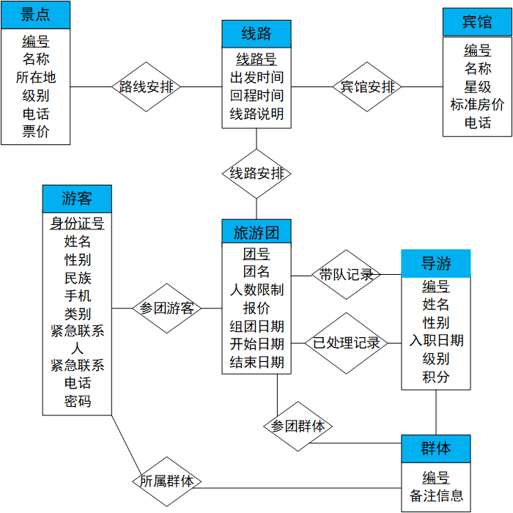

图2-1 E-R图
（图下方要有如上所示的图序号和注释，图序号要在正文中被引用）

数据库逻辑结构设计

关系模式设计
根据概念结构设计得到的E-R图和转换规则，得到如下关系模式（主键用下划线标出，外键予以说明）：
景点表(编号，名称，所在地，级别，电话，票价)
线路表(线路号，出发时间，回程时间，线路说明)
宾馆表(编号，名称，星级，标准房价，电话)
导游表(编号，姓名，性别，入职日期，级别，积分)
游客表(身份证号，姓名，性别，民族，出生日期，手机号，类型，紧急联系人姓名，紧急联系人手机号，登陆密码)
群体表(编号，人数，备注信息)
旅游团表(团号，团名，人数限制，报价，组团日期，开始日期，结束日期)

基本表设计
基本表设计如表3-1~3-7所示。
表3-1：景点信息表的设计
属性名 | 数据类型 | 是否可空 | 列约束 | 默认值 | 键 | 解释
编号 | varchar(20) | 否 |  |  | 主键 | 景点标识
名称 | varchar(20) | 否 |  |  |  | 景点名称
所在地 | varchar(20) | 否 |  |  |  | 景点所在地
级别 | varchar(20) | 否 |  |  |  | 景点级别
电话 | varchar(15) | 否 | ” |  |  | 景点管理处电话
票价 | price | 否 |  |  |  | 景点票价
表3-2：线路信息表的设计
属性名 | 数据类型 | 是否可空 | 列约束 | 默认值 | 键 | 解释
线路号 | varchar(20) | 否 |  |  | 主键 | 线路标识
出发时间 | varchar(20) | 否 |  |  |  | 出发时间
回程时间 | varchar(20) | 否 |  |  |  | 回程时间
线路说明 | varchar(20) | 否 |  |  |  | 线路说明

表3-3：宾馆信息表的设计
属性名 | 数据类型 | 是否可空 | 列约束 | 默认值 | 键 | 解释
编号 | varchar(20) | 否 |  |  | 主键 | 宾馆标识
名称 | varchar(20) | 否 |  |  |  | 宾馆名称
星级 | varchar(20) | 否 |  |  |  | 宾馆星级
标准房价 | price | 否 |  |  |  | 宾馆房价
电话 | varchar(15) | 否 | ” |  |  | 客服电话

表3-4：导游信息表的设计
属性名 | 数据类型 | 是否可空 | 列约束 | 默认值 | 键 | 解释
编号 | varchar(20) | 否 |  |  | 主键 | 导游标识
姓名 | varchar(20) | 否 |  |  |  | 导游姓名
性别 | nchar(4) | 否 | “男”或“女” | “男” |  | 导游性别
入职时间 | date | 否 |  |  |  | 入职时间
级别 | int | 否 | ” |  |  | 导游级别
积分 | int | 否 |  |  |  | 晋升积分

表3-5：顾客信息表的设计
属性名 | 数据类型 | 是否可空 | 列约束 | 默认值 | 键 | 解释
身份证号 | varchar(20) | 否 |  |  | 主键 | 顾客身份
姓名 | varchar(20) | 否 |  |  |  | 顾客姓名
性别 | nchar(4) | 否 | “男”或“女” | “男” |  | 顾客性别
民族 | varchar(10) | 否 |  | 汉 |  | 民族身份
出生日期 | date | 否 |  |  |  | 顾客出生日期
手机号 | nchar(15) | 否 |  |  |  | 顾客手机号
类别 | smallint | 否 |  | 0 |  | 是否有完全能力
紧急联系人姓名 | varchar(20) | 是
紧急联系人手机号 | varchar(20) | 是
密码 | vcarchar(20) | 否

表3-6：群体信息表的设计
属性名 | 数据类型 | 是否可空 | 列约束 | 默认值 | 键 | 解释
编号 | varchar(20) | 否 |  |  | 主键 | 群体编号
人数 | int | 否 |  |  |  | 群体人数
备注信息 | varchar(100) | 是 |  |  |  | 说明

表3-7：旅游团信息表的设计
属性名 | 数据类型 | 是否可空 | 列约束 | 默认值 | 键 | 解释
团号 | varchar(20) | 否 |  |  | 主键 | 团队编号
团名 | varchar(20) | 否 |  |  |  | 团队名称
人数限制 | int | 否 |  |  |  | 人数限制
报价 | price | 否 |  |  |  | 价格/人
报名日期 | date | 否 | ” |  |  | 组团截止日期
开始日期 | date | 否 |  |  |  | 何时开始
结束日期 | date | 否 |  |  |  | 何时结束

数据库物理设计和实施

数据库的创建
使用MS SQL Server建立网上图书销售系统的数据库，数据库基本信息如下：
表4-1：网上图书销售系统的数据库参数表
选项 |  | 参数
数据库名称 |  | Trip
数据文件 | 逻辑文件名 | Trip
数据文件 | 物理文件名 | C:\Users\cheny\Documents\Trip.sql
数据文件 | 初始容量 | 16MB
数据文件 | 最大容量 | 无限制
数据文件 | 增长量 | 64MB
日志文件 | 逻辑文件名 | Trip_log
日志文件 | 物理文件名 | C:\Users\cheny\Documents\Trip_log
日志文件 | 初始容量 | 16MB
日志文件 | 最大容量 | 无限制
日志文件 | 增长量 | 64MB

创建基本表

create table 景点(
景点编号 varchar(20) primary key,
景点名称 nvarchar(50) not null,
所在地 nvarchar(30) not null,
级别 int not null,
电话 varchar(20) not null,
票价 money not null
)

create table 线路(
线路号 varchar(20) primary key,
线路名称 nvarchar(20) not null,
出发时间 date not null,
回程时间 date not null,
线路说明 nvarchar(50) null
)

create table 宾馆(
宾馆编号 varchar(20) primary key,
宾馆名称 nvarchar(50) not null,
星级 int not null,
标准房价 money not null,
电话 varchar(30) not null
)

create table 导游(
导游编号 varchar(20) primary key,
导游姓名 nvarchar(20) not null,
性别 tinyint not null,
入职日期 date not null,
级别 int not null,
积分 int not null
)

create table 游客(
身份证号 varchar(20) primary key,
游客姓名 nvarchar(10) not null,
性别 tinyint not null,
民族 nvarchar(10) not null,
出生日期 date not null,
手机号 varchar(20) not null,
类型 int not null,
紧急联系人 nvarchar(10) null,
紧急联系号码 varchar(20) null,
密码 varchar(20) not null
)

create table 群体(
群体编号 varchar(20) primary key,
人数 smallint not null,
备注信息 nvarchar(80) not null
)

create table 旅游团(
团号 varchar(20) primary key,
团名 nvarchar(50) not null,
人数限制 int not null,
报价 money not null,
组团日期 date not null,
开始日期 date not null,
结束日期 date not null
)

create table 宾馆安排(
primary key(宾馆编号,线路编号),
foreign key (宾馆编号) references 宾馆(宾馆编号)
foreign key (线路编号) references 线路(线路编号)
)

create table 景点安排(
primary key(景点编号,线路编号),
foreign key (景点编号) references 景点(景点编号)
foreign key (线路编号) references 线路(线路编号)
)

create table 线路安排(
primary key(旅游团号,线路编号),
foreign key (旅游团号) references 旅游团(团号)
foreign key (线路编号) references 线路(线路编号)
)

create table 参团游客(
primary key(旅游团号,游客身份证号),
foreign key (旅游团号) references 旅游团(团号)
foreign key (游客身份证号) references 游客(身份证号)
)

create table 参团群体(
primary key(群体编号,旅游团编号),
foreign key (群体编号) references 群体(群体编号)
foreign key (旅游团编号) references 旅游团(团号)
)

create table 宾馆安排(
primary key(宾馆编号,线路编号),
foreign key (宾馆编号) references 宾馆(宾馆编号)
foreign key (线路编号) references 线路(线路编号)
)

create table 带队记录(
primary key(旅游团编号,导游编号),
foreign key (旅游团编号) references 旅游团(团号)
foreign key (导游编号) references 导游(导游编号)
)

create table 已处理记录(
primary key(旅游团编号,导游编号),
foreign key (旅游团编号) references 旅游团(团号)
foreign key (导游编号) references 导游(导游编号)
)

触发器设计

对游客数据的性别检查。
create trigger 游客_性别检查 on 游客 after insert
as begin
declare @性别 nvarchar(8)
select @性别=性别 from inserted
if @性别!='男' and @性别!='女'
begin
print '游客性别不符合规范'
rollback transaction
end
end

对导游数据的性别检查。
create trigger 导游_性别检查 on 导游 after insert
as begin
declare @性别 nvarchar(8)
select @性别=性别 from inserted
if @性别!='男' and @性别!='女'
begin
print '导游性别不符合规范'
rollback transaction
end
end

对导游晋升级别的工龄要求。
create trigger 插入导游_级别限定 on 导游 after insert
as begin
declare @级别 int,@入职日期 date,@工龄 int
select @级别=级别, @入职日期=入职日期 from inserted
set @工龄=datediff(yy,@入职日期,getdate())
if (@级别=1 and @工龄<3)
begin
print '工龄不满3年，级别不能到1'
rollback transaction
end
if (@级别=2 and @工龄<5)
begin
print '工龄不满5年，级别不能到2'
rollback transaction
end
if (@级别=3 and @工龄<10)
begin
print '工龄不满10年，级别不能到3'
rollback transaction
end
if (@级别=4 and @工龄<15)
begin
print '工龄不满10年，级别不能到3'
rollback transaction
end
end

往游客表中插入数据时，首先检查身份证号码是否为标准18位，检查游客的年龄，年龄从身份证号码推断出来，若年龄大于60岁或者小于18岁，则必须有紧急联系人和紧急联系电话信息，否则插入失败。
create trigger 插入游客_检查紧急联系人 on 游客 after insert
as begin
declare @身份证号 varchar(20),@紧急联系人 nvarchar(10),@紧急联系号码 varchar(20),@出生日期 date,@年龄 int
select @身份证号=身份证号,@紧急联系人=紧急联系人,@紧急联系号码=紧急联系号码,@出生日期=cast(substring(身份证号,7,8) as date) from inserted
set @年龄 = datediff(yy,@出生日期,getdate())
if (len(@身份证号)<>18)
begin
print '请输入18位身份证号码'
rollback transaction
end
if (@年龄<18 or @年龄>60) and ( @紧急联系人 is null or @紧急联系号码 is null)
begin
print '年龄小于18或者年龄大于60的游客必须要输入紧急联系人和紧急联系号码'
rollback transaction
end
end

输入宾馆信息，对星级和标准房价的检查。
create trigger 宾馆信息_插入信息 on 宾馆 after insert
as begin
declare @星级 int,@票价 money
select @星级=星级,@票价=标准房价 from inserted
if ((@星级=1 and @票价<200) or (@星级=2 and @票价<300) or (@星级=3 and @票价<500))
begin
print '票价不符合星级'
rollback transaction
end
end

检查参团游客加入旅游团是否超出旅游团人数限制。
create trigger 参团游客_人数限制 on 参团游客 after insert
as begin
declare @人数 int,@身份证号 varchar(20),@旅游团号 varchar(20),@人数限制 int
select @身份证号=游客身份证号,@旅游团号=旅游团号 from inserted
set @人数=(select count(*) from 参团游客 where 游客身份证号=@身份证号)
set @人数限制=(select 人数限制 from 旅游团 where 团号=@旅游团号)
if (@人数>@人数限制)
begin
print '人数已超出目标旅行团的人数限制，失败！'
rollback transaction
end
end

导游晋升采取积分制，每满100积分，检查工龄是否满足条件即可晋升。
create trigger 导游_更新积分 on 导游
instead of update
as begin
declare @积分 int,@级别 int,@导游编号 varchar(20),@导游姓名 nvarchar(20),@性别 varchar(8),@入职日期 date
select @导游编号=导游编号,@导游姓名=导游姓名,@性别=性别,@入职日期=入职日期,@级别=级别,@积分=积分 from inserted;
if (@积分 >= 100)
begin
delete from 导游 where 导游编号 = @导游编号
insert into 导游 values(@导游编号,@导游姓名,@性别,@入职日期,@级别+1,@积分-100)
end
end

检查旅游团和线路的日期信息是否有误。
create trigger 旅游团_日期检查 on 旅游团 after insert
as begin
declare @组团日期 date,@开始日期 date,@结束日期 date
select @组团日期=组团日期,@开始日期=开始日期,@结束日期=结束日期 from inserted
if (@组团日期>@开始日期 or @开始日期>@结束日期)
begin
print '日期不符合规范！'
rollback transaction
end
end

设置触发器，对老顾客进行一定的优惠，若顾客此前消费过，则结算价打九五折。
create trigger 参团游客_老顾客优惠 on 参团游客 instead of insert
as begin
declare @游客身份证号 varchar(20),@消费次数 int,@总消费 int,@旅游团号 varchar(20),@缴纳费用 money
select @游客身份证号=游客身份证号,@旅游团号=旅游团号,@缴纳费用=缴纳费用 from inserted
select @消费次数=count(*),@总消费=sum(参团游客.缴纳费用) from 参团游客 where 参团游客.游客身份证号=@游客身份证号
if(@消费次数>0)
begin
insert into 参团游客 values(@旅游团号,@游客身份证号,@缴纳费用*0.95)
end
end

更新导游积分时，检查是否满足晋升条件，满足则晋升。
create trigger 导游_更新积分 on 导游
instead of update
as begin
declare @积分 int,@级别 int,@导游编号 varchar(20),@导游姓名 nvarchar(20),@性别 tinyint,@入职日期 date
if (update(积分))
begin
select @导游编号=导游编号,@积分=积分,@级别=级别 from inserted
if (@积分>=100)
begin
update 导游 set 积分=@积分-100 where 导游编号=@导游编号
update 导游 set 级别=@级别-1 where 导游编号=@导游编号
end
end
end

存储过程设计
老顾客统计。
create proc 老顾客统计
as begin
with X as(
select 游客.身份证号,sum(参团游客.缴纳费用) as 总消费,count(*) as 消费次数 from 游客,参团游客
where 游客.身份证号=参团游客.游客身份证号
group by 游客.身份证号)
select X.身份证号,游客.游客姓名,游客.民族,游客.手机号,X.总消费,X.消费次数 from X,游客 where X.身份证号=游客.身份证号 order by X.总消费 desc
end

评定某一导游的业绩，更新积分，处理晋升。
create proc 带队记录_更新导游业绩
@P1 varchar(20)
as begin
declare @总人数 int,@总收入 int;
select @总人数=count(*),@总收入=sum(参团游客.缴纳费用) from 旅游团,带队记录,参团游客
where 带队记录.导游编号=@P1 and 带队记录.旅游团号=旅游团.团号 and 参团游客.旅游团号=旅游团.团号;
update 导游 set 导游.积分=导游.积分+(@总收入/1000) where 导游.导游编号=@P1;

with X as (
select 带队记录.旅游团号,带队记录.导游编号,级别=导游.级别 from 带队记录,导游 where 带队记录.导游编号=@P1 and 导游.导游编号=@P1
)
insert into 已处理记录 select * from X
delete from 带队记录 where 带队记录.导游编号=@P1
end

结算当前带队记录表中所有导游的业绩，更新积分，处理晋升以及薪资。
create proc 带队记录_更新业绩
as begin
declare 选取编号 scroll cursor for select 导游编号 from 带队记录
open 选取编号
declare @导游编号 varchar(20)
fetch next from 选取编号 into @导游编号
while(@@fetch_status=0)
begin
exec 带队记录_更新导游业绩 @P1=@导游编号
fetch next from 选取编号 into @导游编号
end
close 选取编号
end

能够查询目标表的所有列名，方便后面页面的工作。
create proc 查询列名
@P1 char(40)
as begin
declare @objid int
select @objid = id from sysobjects where id = object_id(@P1)
select 'Column_name' = name from syscolumns where id = @objid order by colid
end

对游客感兴趣的地点的景点进行一个搜索。
create proc 景点_搜索所在地
@P1 varchar(20)
as begin
select 景点.景点名称,景点.级别,景点.票价 from 景点
where 景点.所在地=@P1
end

create proc 景点_关联线路
@P1 varchar(20)
as begin
select 线路.线路名称,线路.线路说明 from 景点,景点安排,线路
where 景点.景点名称 like '%'+@P1+'%' and 景点.景点编号=景点安排.景点编号 and 景点安排.线路编号=线路.线路号
end

create proc 城市_推荐旅游团
@P1 varchar(20)
as begin
select 旅游团.团名,旅游团.人数限制,旅游团.报价,旅游团.组团日期,旅游团.开始日期,旅游团.结束日期 from 景点,景点安排,线路安排,旅游团
where 景点.所在地 like '%'+@P1+'%' and 景点.景点编号=景点安排.景点编号 and 景点安排.线路编号 = 线路安排.线路编号 and 线路安排.旅游团号 = 旅游团.团号
end

create proc 景点_推荐旅游团
@P1 varchar(20)
as begin
select 旅游团.团名,旅游团.人数限制,旅游团.报价,旅游团.组团日期,旅游团.开始日期,旅游团.结束日期 from 景点,景点安排,线路安排,旅游团
where 景点.景点名称 like '%'+@P1+'%' and 景点.景点编号=景点安排.景点编号 and 景点安排.线路编号 = 线路安排.线路编号 and 线路安排.旅游团号 = 旅游团.团号
end

视图设计
统计数据库中所有景点的旅行次数
create view 景点_统计 as ((
select 景点.景点名称,景点.所在地,count(*) as 次数 from 景点,景点安排,线路安排,带队记录
where 景点.景点编号=景点安排.景点编号 and 景点安排.线路编号=线路安排.线路编号 and 线路安排.旅游团号=带队记录.旅游团号
group by all 景点.景点名称,景点.所在地
) union all(
select 景点.景点名称,景点.所在地,count(*) as 次数 from 景点,景点安排,线路安排,已处理记录
where 景点.景点编号=景点安排.景点编号 and 景点安排.线路编号=线路安排.线路编号 and 线路安排.旅游团号=已处理记录.旅游团号
group by all 景点.景点名称,景点.所在地
)
)

统计景点中最热门的前5个景点
create view 热门景点 as(
select top 5 * from 景点_统计 where 次数>0 order by 次数
)

类似地，可以对热门线路进行类似的筛选。
create view 线路_统计 as ((
select 线路.线路号,线路.线路名称,count(*) as 次数 from 线路,线路安排,带队记录
where 线路.线路号=线路安排.线路编号 and 线路安排.旅游团号=带队记录.旅游团号
group by all 线路.线路号,线路.线路名称
) union all(
select 线路.线路号,线路.线路名称,count(*) as 次数 from 线路,线路安排,已处理记录
where 线路.线路号=线路安排.线路编号 and 线路安排.旅游团号=已处理记录.旅游团号
group by all 线路.线路号,线路.线路名称
)
)

create view 热门线路 as(
select top 5 线路_统计.线路名称,线路_统计.次数 from 线路_统计 where 次数>0 order by 次数
)

对导师的一个推荐。
create view 金牌导师 as(
select top 5 导游.导游姓名,导游.级别 from 导游
order by 导游.级别 desc
)

应用程序设计

开发及运行环境介绍
系统使用的开发工具是：
Microsoft SQL Server 2017
Pycharm 2018
Notepad++

主要功能设计
面向客户功能：
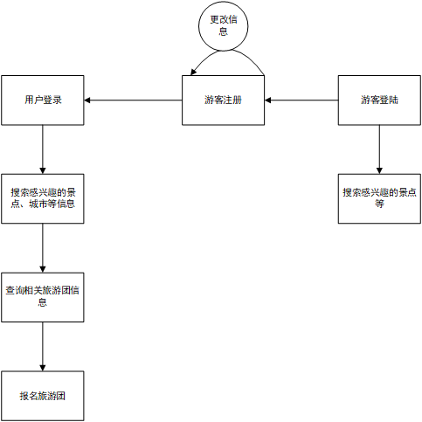

面向管理者功能：
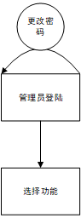

主要界面
客户主界面如图所示。
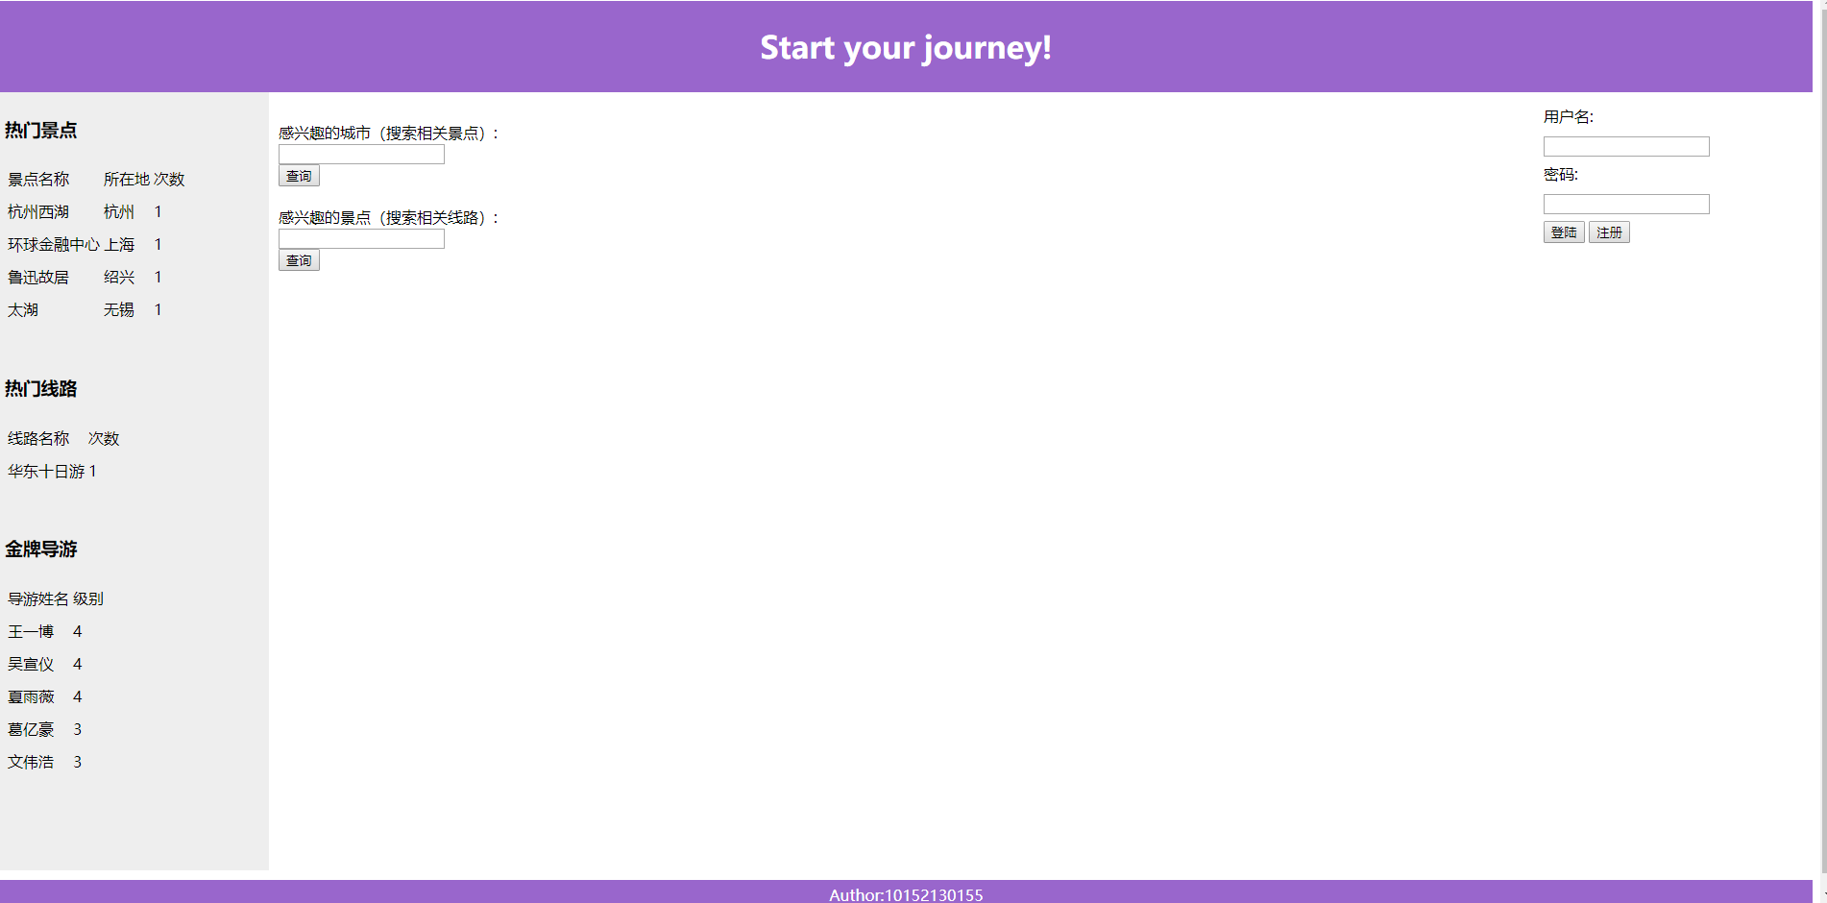
主界面
客户注册界面。
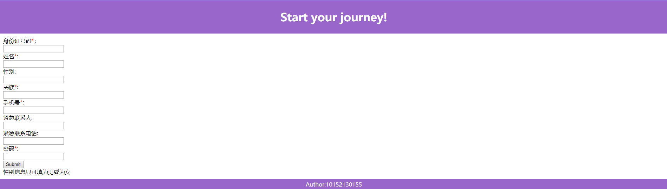
在主界面点击登陆后直接登陆，密码错误等的话会跳转至登陆界面：
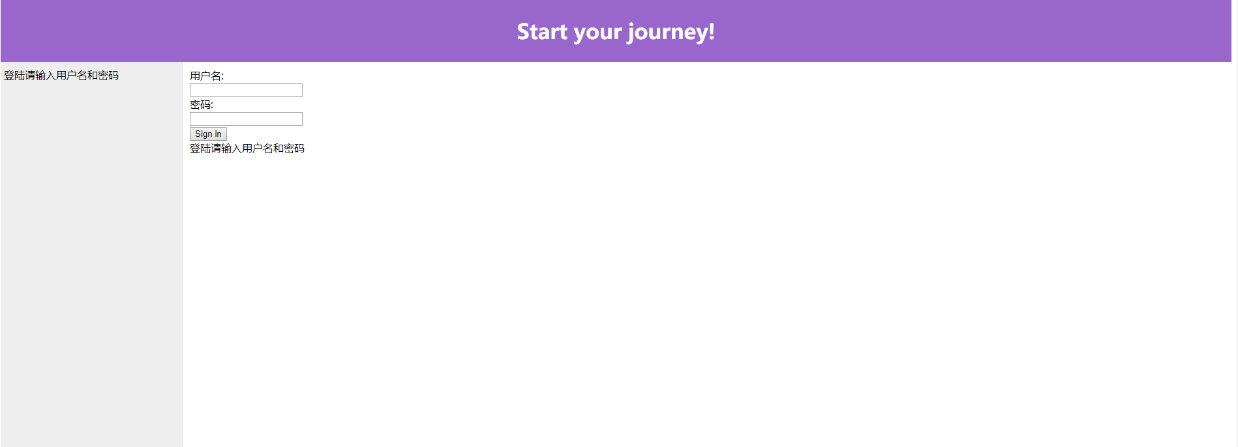

在主界面输入感兴趣的城市（上海）后：


在主界面输入感兴趣的景点（西湖）后：
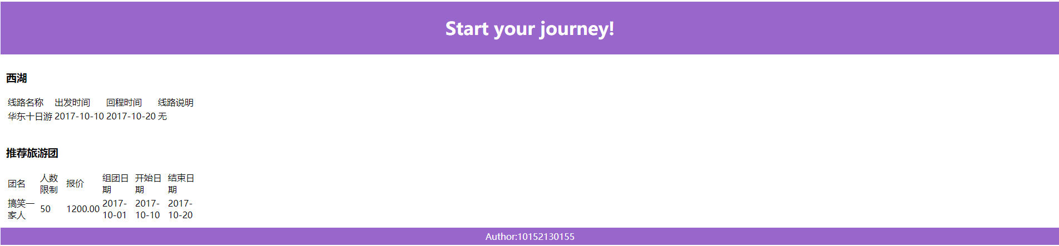

用户登陆后报名旅游团：
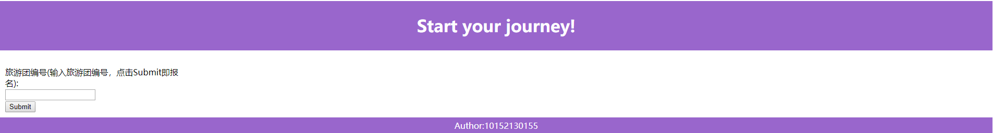

心得体会
首先，面对情境，要设计合适的正确的关系模式。这是数据库的基础，先考虑实体集的构建，再考虑关系集的构建，对于一对一和一对多的关系一般设置一个属性即可，但多对多的关系基本都需要一个新的关系表将两者关系起来，在这个关系中也可以加入一些关联的属性。先把关系模式的大体框架设计出来。
在得到关系模式的大体框架之后，可以开始着手建表，对于表中一些属性可以设置触发器去保证数据的正确。然后加入一定量的数据，最好部分数据是关联的，一部分数据不是关联的。方便验证后来设置的触发器、存储过程和视图等。这一段时间还可以对关系模式进行小幅度的修改，以便于后来的功能实现。
Update触发器比较特殊，数据库中默认的有两个表，分别是inserted和deleted，不同于insert和delete触发器，update触发器先判断字段是否更改，然后从inserted表中取得数据，之后根据情况做进一步的修改。
一个存储过程可以调用另一个存储过程，存储过程可以有参数也可以没有参数，可以有返回值也可以没有返回值。这些多样性使得存储过程非常有用，但其难以调试给编写增加了一定的困难。相比于函数，其返回值也更加多样；基于这一点，运用函数可以一定程度的检查类型。

